Руководство администрации района

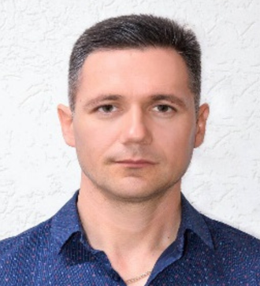
Дудинов Александр Сергеевич
Заместитель главы администрации Черноморского района Республики Крым
Дата рождения: 09 июля 1978 г.
Место рождения: г. Белогорск, Крымская область
Место жительства: с. Кировское, Черноморский район
Образование:
Среднее профессиональное: Прибрежненский техникум Крымского государственного аграрного Университета механизация сельского хозяйства-1998г.
Высшее: Севастопольский национальный технический университет- 2011 г.
Специальность по образованию: Корабли и океанотехника
Квалификация: Инженер-кораблестроитель
Ученая степень: не имеет
Нахождение в статусе депутата выборных органов:
2014 – Февраль 2024 г.
На данный момент статус не имеет
Государственные награды: Не имеет
Партийная принадлежность: ВПП «Единая Россия»
Членство (участие)в общественных объединениях (организациях, движениях): Не имеет
Семейное положение: Двое детей
Трудовая деятельность
1998 – 2001 - инженер – контролер ЦРМ, инженер по ЭМТП, управляющий 2 отделения КСП «Кировское», Черноморский район
2001 – 2003 - руководитель ВИА Дома культуры с. Кировское
2003 – 2008 - слесарь – судоремонтник, монтажник по монтажу стальных железобетонных конструкций Управления технологического флота и подводно-технологических работ ГАО «Черноморнефтегаз»,- главный инженер ООО «Биляус Агро», Черноморский район
2008 –2008 - управляющий ЧП КСП «Агрокапитал», Черноморский район
2008 – 2014 - председатель Кировского сельского совета – глава администрации Кировского сельского поселения
2014 – 01.02.2024 - председатель Кировского сельского совета – глава администрации Кировского сельского поселения
06.02.2024 - назначен на должность муниципального служащего заместителя главы администрации Черноморского района Республики Крым
06.02.2024 - возложение исполнение обязанностей главы администрации Черноморского района Республики Крым

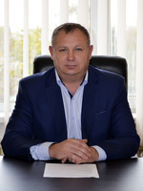
Кульнев Владимир Николаевич
Первый заместитель главы администрации Черноморского района Республики Крым
Родился 22 сентября 1974 г. в пос. Свердловский Красногвардейского района Оренбургской области.
В 1996 году закончил Оренбургский государственный аграрный университет по специальности «Агрономия».
06.1991 г. - 08.1991 г. - рабочий хозчасти, Совхоз имени Свердлова, пос. Свердловский Красногвардейского района Оренбургской области.
04.1996 г. – 11.1997 г. - агроном, Совхоз имени Свердлова, пос. Свердловский Красногвардейского района Оренбургской области.
11.1997 г. – 04.1999 г. - вальцовый 5 разряда, АО «Уран», г. Сорочинск.
04.1999 г.- 02.2000 г. - аппаратчик 5 разряда, ЗАО «Уран», г. Сорочинск.
02.2000 г. - 06. 2002 г.- заместитель генерального директора по коммерческим вопросам, Агрофирма «Прибрежная», с. Медведево Черноморского района.
06. 2002 г.- 11. 2014г. - главный специалист, Республиканская государственная инспекция закупок и качества сельскохозяйственной продукции Совета министров Автономной Республики Крым, г. Симферополь.
11.2014г. - 09.2017г. - государственный инспектор Черноморского межрайонного отдела, Служба по земельному и фитосанитарному надзору Республики Крым, г. Симферополь.
В октябре 2017 г. назначен на должность заместителя главы администрации Черноморского района Республики Крым.
С 21 апреля 2020 года назначен на должность первого заместителя главы администрации Черноморского района Республики Крым.

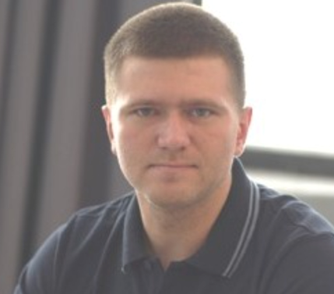
Комаров Дмитрий Александрович
заместитель главы администрации Черноморского района Республики Крым – Главный архитектор района
Родился 08 мая 1995 г. в гор. Тольятти Самарской обл.
Образование:
2016 г., федеральное государственное бюджетное образовательное учреждение высшего образования «Тольяттинский государственный университет» г.о. Тольятти;
2018 г. федеральное государственное бюджетное образовательное учреждение высшего образования «Тольяттинский государственный университет» г.о. Тольятти,
Семейное положение: женат, воспитывает сына
Трудовая деятельность
2013 – 2013 - арматурщик 3 разряда обществ с ограниченной ответственностью «Многопрофильное предприятие МОСТ»;
2015 – 2018 - инженер общества с ограниченной ответственностью «РосПромСтрой»;
2018 – 2019 - начальник производственно-технического отдела общества с ограниченной ответственностью «РосПромСтрой»;
2019 – 2020 - директор общества с ограниченной ответственностью «ДК-Строй»;
2020 – 2020 - инженер производственно-технического отдела общества с ограниченной ответственностью «РосПромСтрой»;
2022 – 2022 - инженер производственно-технического отдела общества с ограниченной ответственностью «Элкомстрой»;
2023 – 2024 - самозанятый
08.05.2024 - заместитель главы администрации Черноморского района Республики Крым – Главный архитектор района

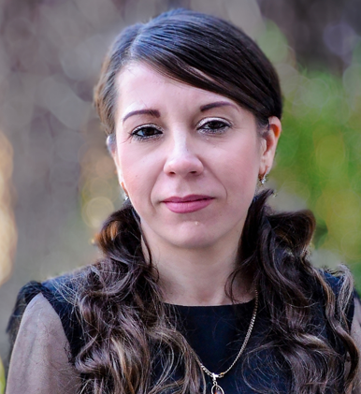
Бесфамильная Юлия Евгеньевна
Заместитель главы администрации Черноморского района Республики Крым
Родился 08 мая 1995 г. в гор. Тольятти Самарской обл.
Образование:
2016 г., федеральное государственное бюджетное образовательное учреждение высшего образования «Тольяттинский государственный университет» г.о. Тольятти;
2018 г. федеральное государственное бюджетное образовательное учреждение высшего образования «Тольяттинский государственный университет» г.о. Тольятти,
Семейное положение: женат, воспитывает сына
Трудовая деятельность
2013 – 2013 - арматурщик 3 разряда обществ с ограниченной ответственностью «Многопрофильное предприятие МОСТ»;
2015 – 2018 - инженер общества с ограниченной ответственностью «РосПромСтрой»;
2018 – 2019 - начальник производственно-технического отдела общества с ограниченной ответственностью «РосПромСтрой»;
2019 – 2020 - директор общества с ограниченной ответственностью «ДК-Строй»;
2020 – 2020 - инженер производственно-технического отдела общества с ограниченной ответственностью «РосПромСтрой»;
2022 – 2022 - инженер производственно-технического отдела общества с ограниченной ответственностью «Элкомстрой»;
2023 – 2024 - самозанятый
08.05.2024 - заместитель главы администрации Черноморского района Республики Крым – Главный архитектор района

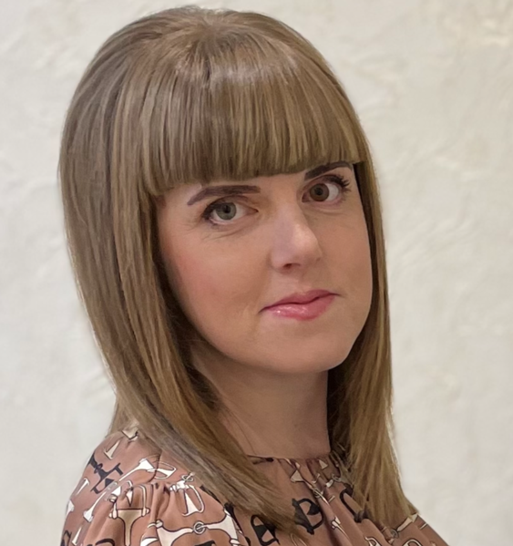
Свинарь Алёна Дмитриевна
Руководитель аппарата администрации Черноморского района Республики Крым
Свинарь Алёна Дмитриевна родилась 03.09.1988 г. в пгт. Черноморское, Черноморского района, Крымской области.
В 2005 году поступила в Харьковский национальный университет внутренних дел, который окончила в 2010 году, получила полное высшее образований по специальности «правоведение», квалификация «юрист».
С 20.12.2011 по 01.02.2013 работала юрист-консультантом в частном предприятии «Тарханкут +»
С 14.08.2014 по 31.05.2020 работала в Федеральной государственной гражданской службе на должности Федеральной государственной гражданской службы судебным приставом-исполнителем отдела судебных приставов по черноморскому району УФССП России по Республике Крым
С 01.06.2020 по 17.05.2022 работала в органах принудительного исполнения Российской Федерации (отделение судебных приставов по Черноморскому району Управления Федеральной службы судебных приставов по Республике Крым )
С 12.07.2022 назначена на должность руководителя аппарата администрации Черноморского района Республики Крым.

